Nadpis: RODOKMEN PRVNÍCH PŘEMYSLOVCŮ

Nakresli erb na vršek čtvrtky.
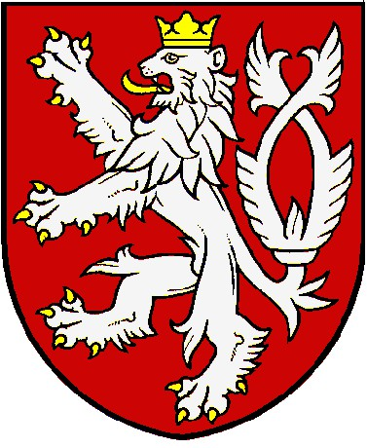
Nakreslit rodokmen od Bořivoje po Břetislava I.
Ke každé osobě napsat nějaké datum (narození nebo úmrtí).
U sv. Václava nakreslit obrázek z učebnice str. 57.
U Boleslava nakreslete denár.
U sv. Ludmily nakreslete výjev z její smrti (uškrcena vikingy)
K Oldřichovi si krasopisně opište básničku z učebnice ze str. 58

